**Ход работы**

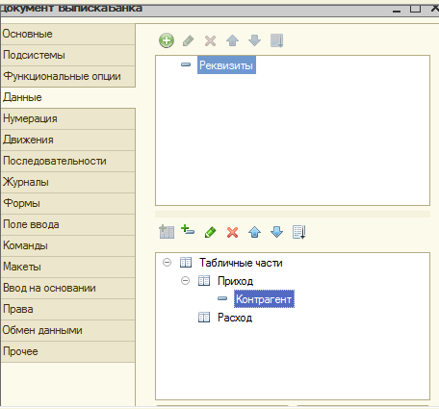

Создаем документ «ВыпискаБанка»

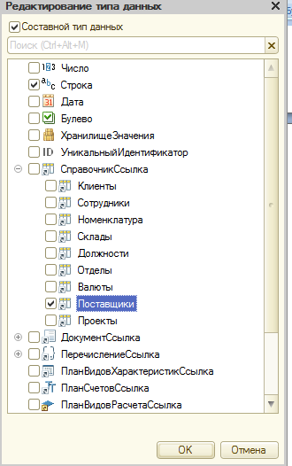

Слздаем две табличные части Приход и Расход, для Котрагентов выбираем составной тип данных, для Расход - Строка и Ссылка на Справочник Поставщики, для Приход - Строка и Ссылка на Справочник Клиенты.

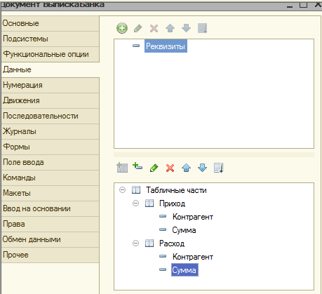

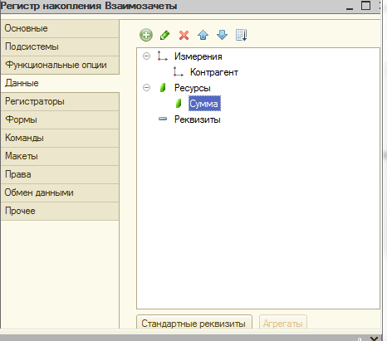

Создаем регистр накопления

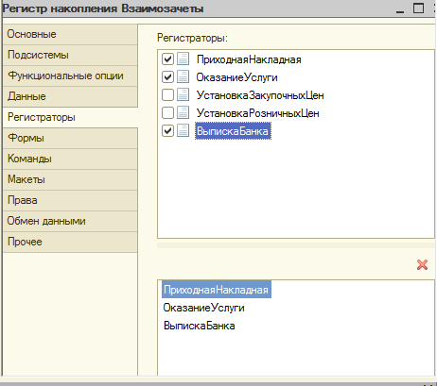

Подключаем регистраторов ПриходнаяНакладная, ОказаниеУслуг и ВыпискаБанка

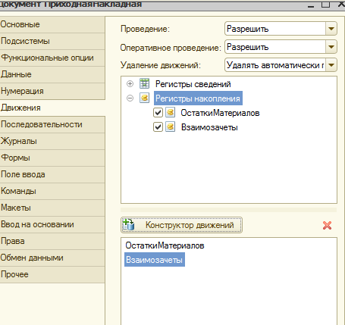

Настраиваем движение для ПриходнойНакладной

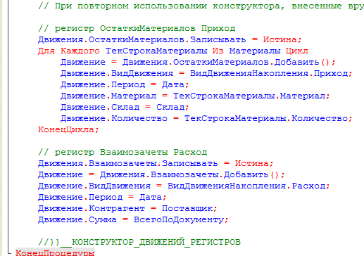

Получившийся код

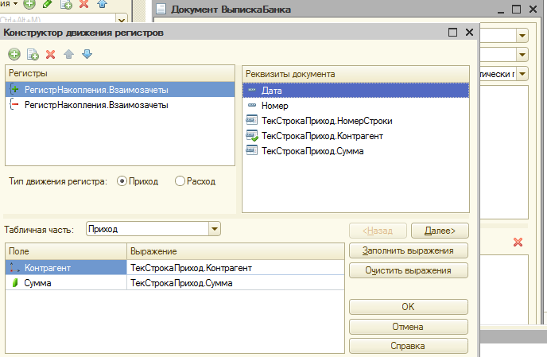

Настраиваем движение для ВыпискаБанка

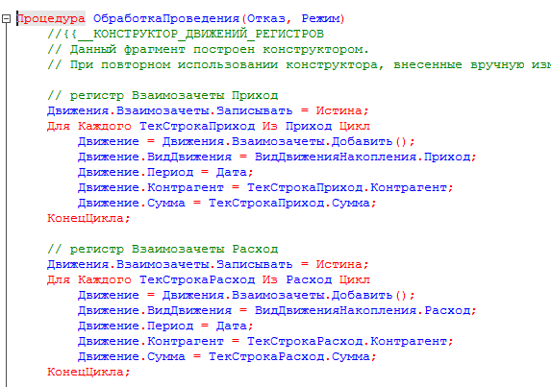

Получившийся код

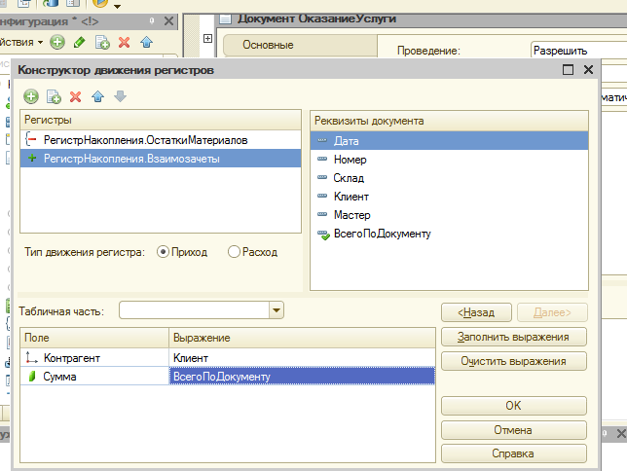

Настраиваем движение для ОказаниеУслуг

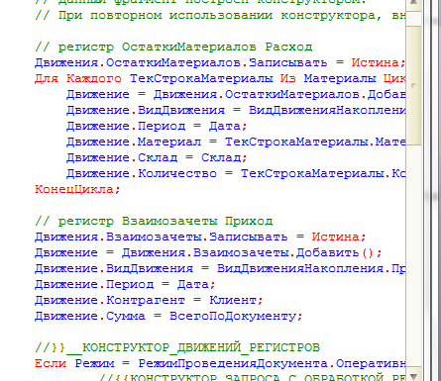

Получившийся код

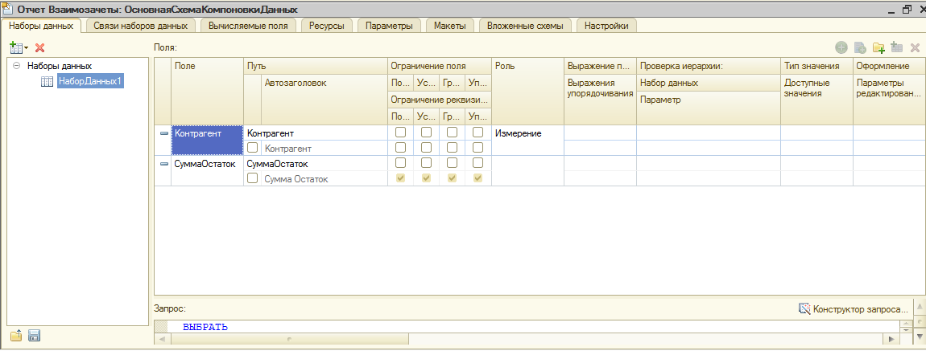

Создаем отчет Взаимозачеты, который содержит финансовые отношения

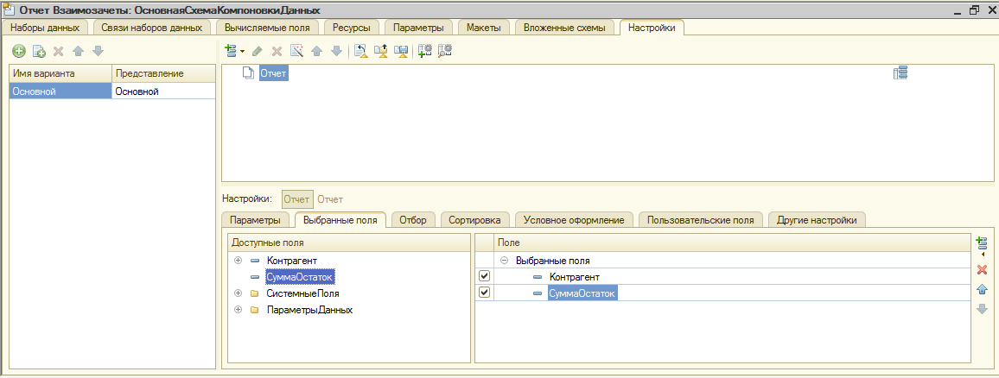

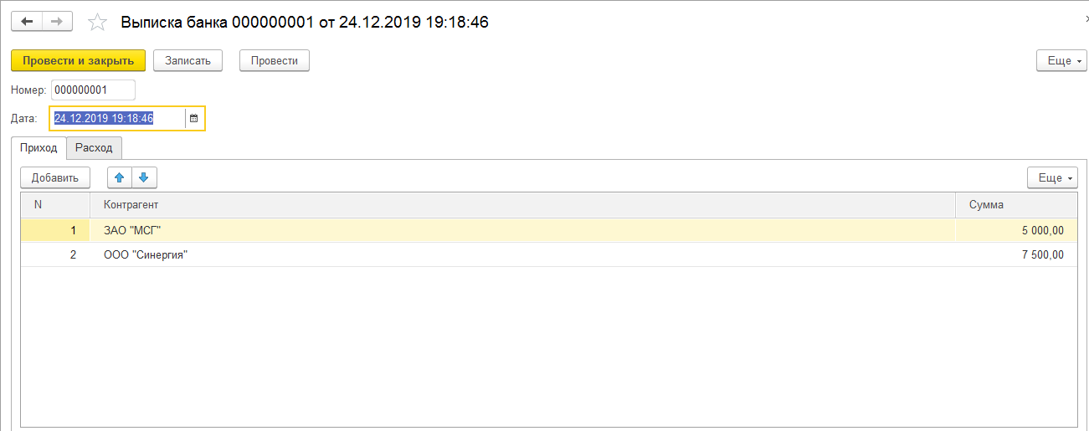

Заполняем наши долги

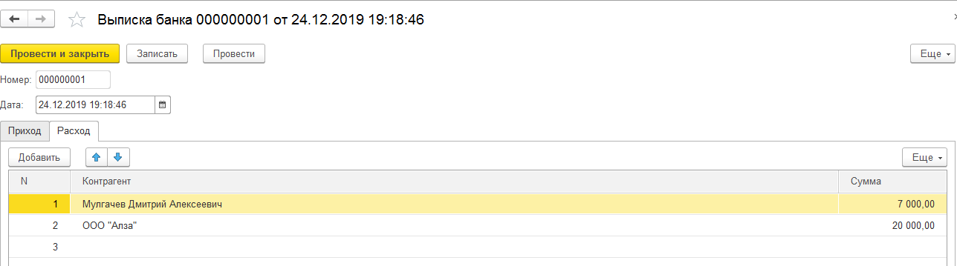

Записываем кто должен нам

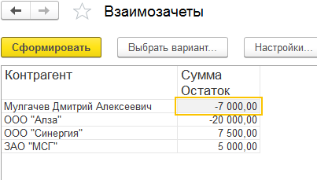

Формируем отчет, все работает